Escuela los alerces de Maipú
2o
Puntaje | NOTA
Departamento de ciencias naturales.

Evaluación 7° básico Ciencias naturales

Nombre:__________________________________________________________

Curso: _______________ Fecha:__________________________

Objetivo (OA 01): Explicar los factores biológicos. Efectivos y sociales que se integran en la sexualidad, considerando: Los cambios físicos que ocurren durante la pubertad.
La relación afectiva que ocurre entre dos personas en la intimidad y el respeto mutuo.
La responsabilidad individual.

Lee atentamente cada pregunta y marca con una X la alternativa correcta.
(2 ptos c/u)
1. Las etapas del desarrollo humano son:
- Prenatal, Niñez, adolescencia, vejez, adultez
- Prenatal, vejez, adultez, niñez, adolescencia
- Prenatal, niñez, adolescencia, adultez, vejez
- Vejez, adolescencia, niñez, adultez, prenatal
2. Los cambios de un varón con la llegada de la pubertad son:
- Crecimiento de músculos, primera menstruación, crecimiento de vello
- Crecimiento de vello, cambio de voz, aumento de estatura, desarrollo del pene y testículos
- Liberación espontanea de espermios, aumento de estatura, desarrollo de mamas
- Todas las anteriores
3. Los cambios en una mujer con la llegada de la pubertad son:
- Aumento de la masa corporal, cambios en el tono de voz
- Ensanchamiento de caderas, aparición de vello corporal en pubis y axilas
- Primera menstruación, crecimiento y desarrollo vaginal, mamario y uterino
- Todas las anteriores
4. La…………………… es un proceso mediante el cual se origina una nueva vida”. La palabra faltante es:
- Ovario
- Unión
- Reproducción
- Espermatozoide

5. Los………………son los………………………formados en los túbulos seminíferos”. Las palabras faltantes son:
- Espermatozoides y gametos masculinos
- Ovulo y gametos femeninos
- Testículos y gametos masculinos
- Ovocitos y gametos femeninos
6. La fecundación da origen a:

- Un ovulo
- Un espermio
- Un cigoto
- Un ovocito
7. El ciclo menstrual femenino tiene una duración aproximada de:
- Siete días
- Un mes
- Catorce días
- Veintiocho días
Observa la imagen y responde las siguientes preguntas
8. La flecha está indicando la ubicación del:

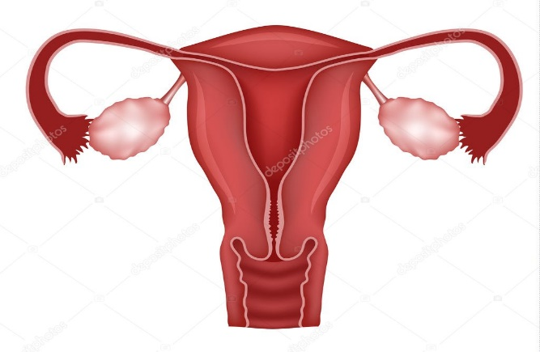
a) ovario
b) útero
c) endometrio
d) ovocito
9. La parte baja en la figura corresponde a:

- Vagina
- Endometrio
- Útero
- Cuello uterino
10. En el centro de la figura se encuentra:
- Cuello uterino
- Útero
- Endometrio
- Ovulo

